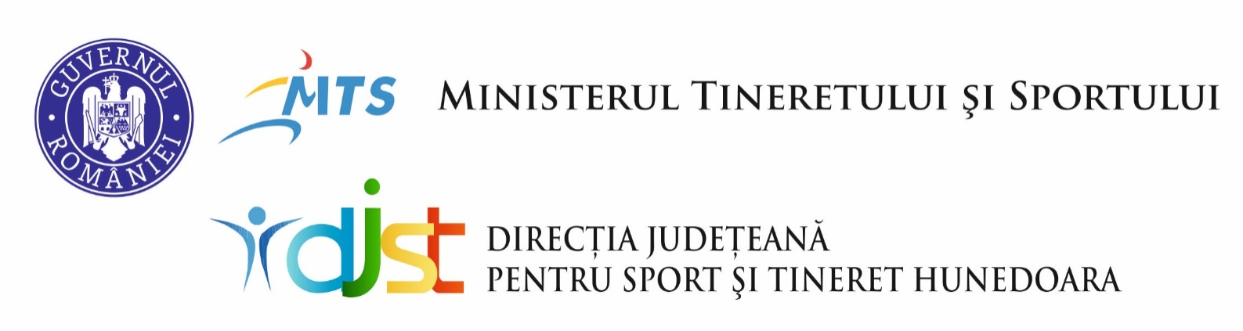

Nr. 2932
din 28.11.2019

Către CLUBURILE SPORTIVE din Judeţul Hunedoara

În vederea întocmirii clasamentului celor mai buni sportivi hunedoreni pe anul 2019, vă rugăm să ne remiteţi până cel târziu 21.12.2019, informațiile necesare, conform modelului de mai jos:
Nr. crt | Numele prenumele  Nr de tel si categoria sportivului  Co, CA,J1,2,3, Tineret, Senior | Disciplina Sportivă | Data naşterii | Numele prenumele  şi nr. de tel ale  antrenorului | Denumirea completă a competiţiei/locul şi data de desfăşurare a acestuia | Locul  ocupat | Daca sportivul are dubla legitimare /Clubul  (da sau nu) | Dacă sportivul face parte din lotul naţional  (da sau nu)
1 | Danciu Cosmina  0777/556458  Jun I | Box | 20.03.  1993 | Pop Claudiu  0728/745645 | CN de box juniori I  11.03.2018 Arad | I | Nu | Nu

Notă : Se vor trece doar sportivii care au obţinut Locul I - III la Campionatele Naţionale (CN) și/sau Cupa României (CR) şi Locul I - VI la competiţiile internaţionale oficiale. Vă rugăm folosiți următoarele acronime pentru denumirea competiţiilor sportive internaționale:
CM | CE | cm | ce | FE | JB | ACIO/denumirea competiției
Campionate Mondiale | Campionate Europene | Cupe Mondiale | Cupe Europene | Festivaluri  europene | Jocuri balcanice | Alte competiții internaționale oficiale

De asemenea, pentru întocmirea Calendarului Județean Sportiv pentru anul 2020, vă rugăm să ne remiteți, date referitoare la acțiunile sportive pe care doriți să le realizați în parteneriat cu instituția noastră, după următorul model:
Nr  crt | Denumire, competiţie sau acțiune sportiv recreativă | Etapa/Nivelul teritorial | Ramura  Sportivă | Categoria  de vârstă | Sex | Data  (perioada) | Locul | Sprijin solicitat de la DJST  Estimare in lei
 | CUPA Primăverii | JUD | TENIS | C+J+S – sp. de performanță/  elevi, adulți la sportul amator | M+F | 12-19.02.  2019 | Deva | Premiere (cupe, medalii), arbitraj sau alte ch. Cf HG 1447/2007 cu modif ulterioare

Notă: Datele solicitate trebuie trimise pe suport de hârtie, sub semnătura şi răspunderea conducătorului structurii sportive şi pe e-mail la adresa djst.hunedoara@mts.ro pentru verificare. Adresa în format editabil poate fi descărcată de pe site-ul instituţiei.

Persoană de contact: SIMINA Marius – Consilier, tel: 0722-710 773

Reprezentant legal
SZÉLL LÖRINCZ

